แบบฝึกหัดบททึ่ 6
การเขียนโปรแกรม
วิชา ขั้นตอนวิธีและการเขียนโปรแกรมคอมพิวเตอร์ขั้นพื้นฐาน
รหัสวิชา 141141005
-------------------------------------------------------------------

คำถามทบทวน
- ให้เขียนโปรแกรมด้วยคำสั่งภาษา C จากอัลกอริทึมที่กำหนดให้
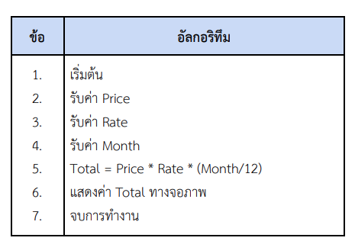

- จงเขียนโปรแกรมเปรียบเทียบตัวเลข 2 ค่า แล้วแสดงค่าตัวเลขที่มากกว่า
- จงวิเคราะห์ปัญหา เขียนผังงานและคำสั่งเทียม เพื่อคำนวณหารายได้สุทธิของพนักงาน ข้อมูลประกอบด้วย หมายเลขประจำตัว , ชื่อ , ตำแหน่ง , เงินเดือน , เงินล่วงเวลา , เงินช่วยเหลือบุตร

